НАВЕСНОЕ ОБОРУДОВАНИЕ ДЛЯ УНИВЕРСАЛЬНЫХ МИНИПОГРУЗЧИКОВ

Снегопогрузчик СП-173
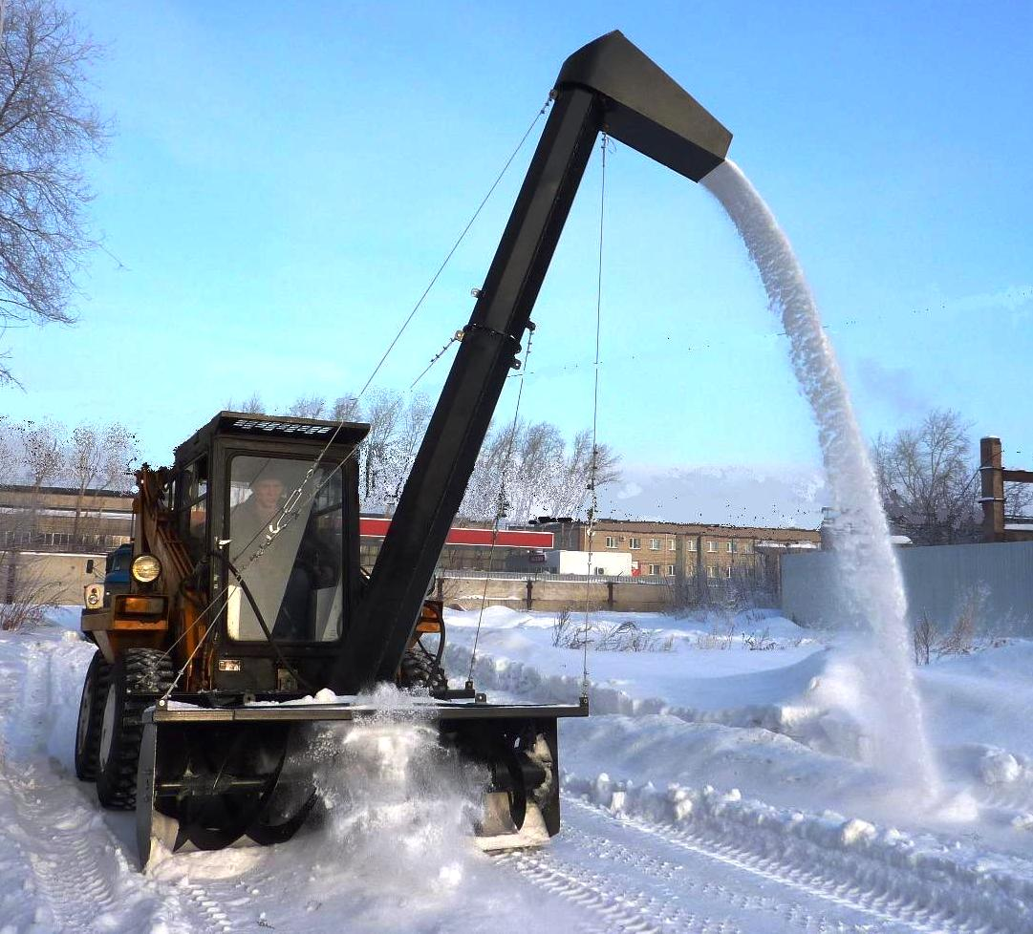
Снегопогрузчик – это высокопроизводительное и надежное в эксплуатации навесное оборудование. Он предназначен для содержания зимних дорог.
Данная снегоочистительная техника позволяет загружать собранный в валы снег в самосвалы. При этом сваливание снега на обочины и тротуары исключается.
Наши снегопогрузчики эффективно работают во многих городах. Они получают высокие оценки от эксплуатирующих организаций по производительности и эффективной уборки снега!

Технические характеристики:
Высота погрузки, м | 2.7
Скорость движения, км/час | 5
Производительность, куб.м/час | до 50
Рабочая подача гидравлической жидкости, л/мин | от 60 до 70
Максимальное давление в гидросистеме, МПа | от 16 до 17,5

